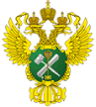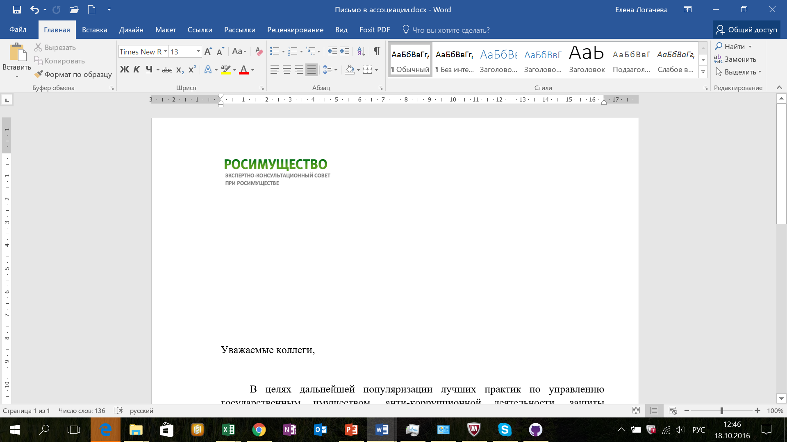

__9.11.2016____ **№** __ЭКС-11/19___

На № ____________ от ___________

В соответствии ранее принятыми решениями Экспертно-консультационного совета Росимущества, протоколом Росимущества №212 от 06.06.2016 **очное заседание жюри** Национальной премии по управлению государственной собственностью запланировано на

**14 ноября 2016 г. в 19-00** по адресу Ермолаевский пер., д.3, Росимущество.

**Просим Вас принять участие в заседании жюри лично**.

Для заказа пропусков просим Вас подтвердить участие и предоставить сведения (ФИО, контактные данные) по адресу электронной почты soc@rosim.ru.

|  |  |  |
| --- | --- | --- |
| Председатель комитета  Экспертно-консультационного совета  Росимущества |  | А.В. Юхнин |
| Тел. 8-903-136-89-69 |  |  |